Agent-based model (ABM)

Modèle 1 : Fire
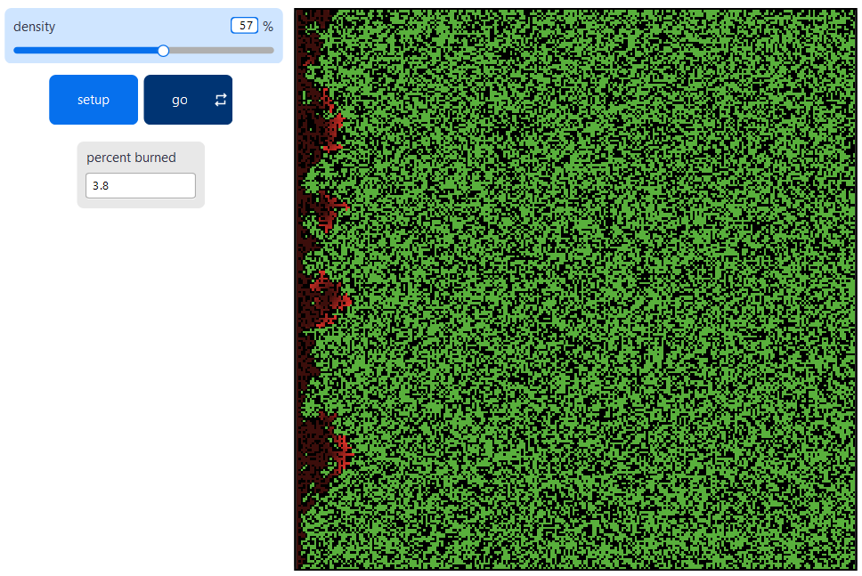

Description
Ce modèle simule la propagation d'un feu de forêt à travers une forêt. Il montre que la chance du feu d’arriver à l’autre côté de la forêt (à droite) dépend critiquement de la densité des arbres.

Comment il fonctionne
Le feu commence sur le bord gauche de la forêt et se propage aux arbres voisins situés immédiatement à droite, à gauche, en haut ou en bas (voisinage de Von Neumann).
Le modèle considère qu’il n’y a pas de vent. En conséquence, le feu doit avoir des arbres sur son chemin pour avancer. C’est-à-dire qu’il ne peut pas sauter au-dessus d’une zone sans arbre.

Choses à observer
Lancez une simulation avec différentes valeurs du curseur densitiy et observez attentivement les points suivants.

Étapes d'observation
- Fixez la densité à 50 %. Lancez le modèle. Observez jusqu'où le feu parvient à se propager. Le feu atteint-il le bord droit de la forêt ?
- Augmentez progressivement la densité (55 %, 60 %, 65 %, 70 %). À partir de quel seuil environ le feu traverse-t-il systématiquement toute la forêt ?
- Identifiez avec précision le seuil critique : faites varier la densité par incréments de 1. Quel est sa valeur ?
- Observez le pourcentage d'arbres brûlés affiché à la fin de chaque simulation. Comment cette valeur évolue-t-elle autour du seuil critique que vous avez identifié ?
- Lancez plusieurs simulations avec exactement la même densité (par exemple 59 %). Les résultats sont-ils identiques à chaque fois ? Que cela révèle-t-il sur le rôle du hasard dans le modèle ?

Choses à essayer
Réalisez les manipulations suivantes dans l'ordre, en prenant note de vos observations à chaque étape.

Expériences guidées
- Explorez l'effet de la taille de la grille : modifiez la taille du monde dans les paramètres (clique droit sur l’environnement > edit > max-pxcor | pax-pycor) et relancez les mêmes expériences. Le seuil critique se déplace-t-il ?

Questions de réflexion
- En quoi ce modèle est-il une simplification de la réalité ? Quels facteurs importants sont absents ? Dans quel but ces simplifications ont-elles été faites ?
- En quoi les résultats de ce modèle pourraient-ils informer des politiques de gestion forestière réelle ? Quelles précautions faudrait-il prendre avant d'utiliser ces résultats pour la prise de décision ?

Pour aller plus loin
Si le modèle Fire vous a captivé, je vous conseil d’ouvrir Fire Simple Extension 1, Fire Simple Extension 2 et Fire Simple Extension 3 qui ajoute respectivement une probabilité de propagation du feu, du vent et la possibilité d’étincelle de se propager à travers des zones sans arbres.

Modèle 2 : Spread of Disease
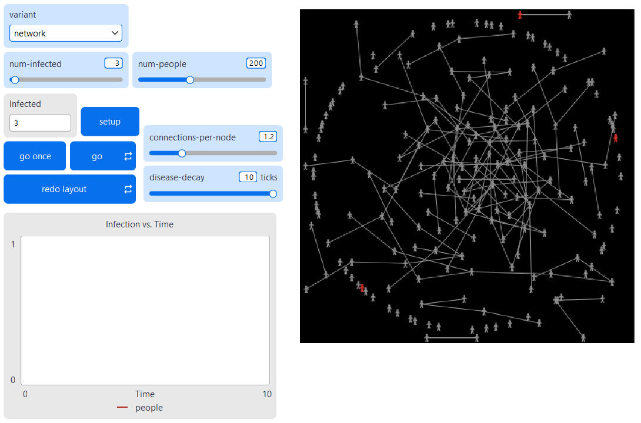

Description
Ce modèle simule la propagation d'une maladie infectieuse au sein d'une population d'agents dans différents environnements (réseau ou grille) ou condition (via contact ou environnemental).

Comment il fonctionne
Grille :
Chaque agent se déplace de manière aléatoire sur la grille. Lorsqu'un agent infecté entre en contact avec un agent sain, la maladie se transmet avec une certaine probabilité.

Réseau :
Chaque agent est réparti dans un réseau de façon aléatoire. À chaque ticks, les agents infectés transmettent leurs voisins sains.

Environnement :
Chaque agent se déplace de manière aléatoire sur la grille. Lorsqu’un agent est infecté, il contamine les derniers patchs sur lesquels il est passé. Lorsqu’un agent sain arrive sur une case infectée, la maladie se transmet.

Le modèle s’arrête lorsque l’entièreté de la population est infectée.

Choses à observer
Lancez plusieurs simulations pour chaque type d’environnement.

Étapes d'observation
- Lancez le modèle avec les paramètres par défaut pour les trois types d’environnement. Observer le nombre d’infecté. Quelles différences observez-vous ?
- Observez maintenant la vitesse à laquelle la maladie se propage en fonction du type d’environnement. Quelles différences observez-vous ?
- Faites varier le nombre de personne infectées au départ (num-infected). Quel effet a ce paramètre ?
- Modifiez le paramètre connections-per-node pour l’environnement en réseau. Quel est son effet sur la vitesse de propagation et le nombre d’infecté ?
- De la même manière, modifiez disease-decay, qui contrôle la vitesse à laquelle un patch redevient sain pour l’environnement « environnemental ». Quel est l’effet de ce paramètre sur la vitesse de propagation et le nombre d’infecté ?
- Faites varier la taille de la population. Est-ce que l’effet de se paramètre est le même indépendamment de l’environnement choisi ?

Questions de réflexion
- L’environnement grille suppose que les agents se déplacent de façon aléatoire. Comment le comportement réel des individus (réseaux sociaux, confinement, zones géographiques) modifierait-il les dynamiques observées ?
- Le modèle n’inclue ni vaccin ni guérison. Comment pensez-vous que ces facteurs peuvent influencer le nombre d’infecté et la vitesse de propagation ?

Pour aller plus loin
Si votre dada c’est l’épidémiologie, vous êtes chanceux, il existe énormément d’ABM sur le sujet. Consultez le modèle HIV, Virus, Virus on a Network. Pour un point de vu plus général, renseignez-vous sur les modèles SIR.

Modèle 3 : Segregation
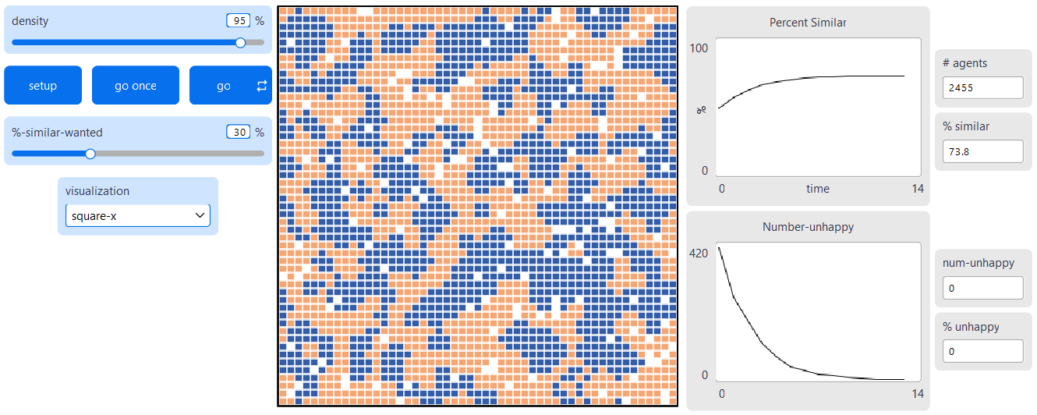

Description
Ce modèle est une implémentation du célèbre modèle de Thomas Schelling (1971), qui démontre comment la ségrégation peut émerger d'une population dont les individus n'ont pourtant que des préférences modérées pour leur voisinage. C'est l'un des exemples les plus influents de la modélisation par agents en sciences sociales.

Comment il fonctionne
La grille est peuplée de deux types d'agents (représentés par deux couleurs). Chaque agent est satisfait s'il a un nombre suffisant de voisins du même type, contrôlé par %-similar-wanted. Un agent insatisfait se déplace vers un emplacement libre au hasard. Ce processus se répète jusqu'à ce que tous les agents soient satisfaits ou qu'aucun mouvement supplémentaire ne soit possible.
Le résultat contre-intuitif est que même un seuil de tolérance élevé (par exemple, vouloir seulement 30 % de voisins similaires) produit des configurations finales très ségrégées. Ce modèle illustre le principe d'émergence : des propriétés collectives inattendues résultent d'interactions locales simples.

Choses à observer
Lancez des simulations avec différentes valeurs du curseur de similarité souhaitée et observez attentivement ce qui se passe.

Étapes d'observation
- Lancez le modèle avec un seuil de similarité de 30 %. Observez la configuration initiale (aléatoire) et la configuration finale après stabilisation. Comparez les deux.
- Regardez le graphique de satisfaction des agents au fil du temps. Comment le pourcentage d'agents satisfaits évolue-t-il au cours de la simulation ?
- Observez la vitesse de convergence : combien de pas de temps le modèle nécessite-t-il pour se stabiliser à 30 %, 50 %, 70 % de seuil de similarité ?
- Notez la forme des regroupements qui apparaissent. Les groupes sont-ils compacts, allongés, dispersés ? Changent-ils de forme selon le seuil ?

Choses à essayer
Réalisez les manipulations suivantes pour explorer la sensibilité du modèle à ses paramètres.

Expériences guidées
- Faites varier le seuil de similarité de 10 % à 80 % par pas de 10 %. Pour chaque valeur, notez le niveau de ségrégation final (mesuré par la similarité moyenne observée). Quel seuil fait basculer le modèle vers une ségrégation totale ?
- Fixez le seuil à 50 % et faites varier densité de la population. Comment les espaces libres influencent-ils la vitesse de ségrégation et la forme des regroupements ?
- Imaginez un troisième type d'agent (une troisième couleur). Selon vous, comment la dynamique de ségrégation serait-elle modifiée ? Décrivez qualitativement votre hypothèse.

Questions de réflexion
- Ce modèle produit de la ségrégation sans que les agents soient «racistes» au sens fort du terme. Que nous apprend-il sur la relation entre préférences individuelles et résultats collectifs ? Quelle distinction ce résultat suggère-t-il entre intention et conséquence ?
- Schelling a développé ce modèle pour comprendre la ségrégation résidentielle. Dans quels autres contextes sociaux ou économiques pourriez-vous appliquer ce type de modèle (marchés, réseaux, opinions politiques) ?
- Quelles politiques publiques pourraient, selon ce modèle, réduire la ségrégation ? Quelles limites le modèle impose-t-il à ces recommandations ?

Pour aller plus loin
Le modèle de Schelling touche à un sujet sensible bien qu’important. Il est important de comprendre que ni le modèle, ni son auteur ne justifient la ségrégation. Cependant, en expliquant un des facteurs qui permet son émergence, Schelling a permis de mieux planifier l’espace urbain afin d’éviter le plus possible la ségrégation. Je vous laisse en dessous les explications de la ségrégation d’après Schelling, ainsi qu’une justification pour son modèle afin de vous faire votre propre idée. Ce modèle a été repris à de maintes reprises, et si le sujet vous intéresse, je vous conseil d’explorer les autres modèles de ségrégation dans NetLogo (Segregation Simple Extension 1, Segregation Simple Extension 2, Segregation Simple Extension 3). Enfin, je vous propose de lire un article qui parle de ségrégation et du modèle de Schelling datant de 2006 qui met en perspective les travaux de Schelling et son modèle (disponible sur la Dropbox).

Schelling explanations :
- Organized action, law that regulate where people can live
- Socioeconomic filters, if socioeconomical status correlate with race or ethnicity, neighbourhoods will be homogeneous
- Individual preferences, individual want to live near similar individual

Citation (Paul E. Smaldino):
